CARTA DE APRESENTAÇÃO PARA SUBMISSÃO DE ARTIGO CIENTÍFICO

Ao Prof. Francisco Herlânio Costa Carvalho
Editor da Revista de Medicina da UFC

Data: 31/10/2015
Título: TRANSTORNO DESAFIADOR DE OPOSIÇÃO EM CRIANÇAS: Uma revisão da literatura brasileira
Tipo de manuscrito: Revisão de literatura
Autor Correspondente: Lucas de Holanda Leite
Contato para correspondência (endereço, telefone e e-mail):
Coautores: Eugenio de Moura Campos

Prezado Editor,

Eu, Lucas de Holanda Leite, autor do manuscrito intitulado “TRANSTORNO DESAFIADOR DE OPOSIÇÃO EM CRIANÇAS: Uma revisão da literatura brasileira”, encaminho por meio desta o referido trabalho para apreciação da Comissão Editorial da Revista de Medicina da UFC para fins de publicação.

O autor e todos os coautores declaram que,

(I) O manuscrito foi exclusivamente submetido para a Revista de Medicina da UFC e não se encontra sob análise em qualquer outro veículo de comunicação científica e não foi publicado em outro periódico científico de forma total ou parcial;
(II) O manuscrito é original e não contem plágio;
(III) Não há conflitos de interesse;
(IV) A versão submetida do manuscrito foi aprovada por todos os autores e co-autores;
(V) Os requisitos para autoria conforme os Requerimentos Uniformes para Manuscritos Submetidos a Periódicos Biomédicos foram cumpridos.

Atenciosamente,
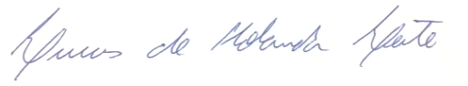
_________________________________________
Lucas de Holanda Leite

